Министерство Образования, Культуры и Исследований

Технический Университет Молдовы

Департамент Программной Инженерии и Автоматики

**ОТЧЕТ**

Лабораторная работа №2

По предмету: Тестирование ПО

Тема: Тестирование «белым ящиком». Структурное тестирование

Подготовили: Лупша Диана, Литра Тудор

Романенко Дмитрий, Потрымба Вадим

Солтык Светлана

ст. группы TI – 197

Проверила:Скороходова Татьяна

### 

Кишинев 2022

**Тема**: Изучение систем отслеживания ошибок

**Цель**: освоение трех видов систем отслеживания ошибок: MS TFS, Atlassian Jira и Zenhub. Составление отчета о дефекте.

**Система отслеживания ошибок** (англ. bug tracking system) — прикладная программа, разработанная с целью помочь разработчикам программного обеспечения (программистам, тестировщикам и др.) учитывать и контролировать ошибки (баги), найденные в программах, а также следить за процессом устранения этих ошибок.

В настоящее время существует огромное количество систем отслеживания ошибок, выбор которых зависит от специфики, размеров проекта, а также от личных предпочтений команды разработки.

Наиболее популярными решениями являются системы Atlassian Jira, Team Foundation Server от Microsoft, а также более простые системы, например, ZenHub от GitHub.

Каждая система из вышеперечисленных обладает своими особенностями. Можно отметить, что TFS от Microsoft единственная требует установки программного обеспечения на локальный компьютер. Это может послужить недостатком при выборе системы отслеживания ошибок. Однако стоит отметить, что данная система поддерживает проведение ручного тестирования, что сильно отличает ее от других систем.

Jira от Atlassian обладает большим функционалом, однако ее подписка является платной. Поэтому данную систему используют в основном на больших корпоративных проектах. В свою очередь хорошим вариантом для небольших команд является встроенный плагин для GitHub, который называется ZenHub. Эта система включает в себя достаточный функционал для своей доступности. Она является бесплатной и очень просто подключается к репозиторию GitHub.

**ZenHub**

ZenHub – расширение для сервиса GitHub (https://www.zenhub.com/), позволяющее собрать несколько репозиториев в один потоковый проект с отчётностью дефектов, проблем, багов. ZenHub (логотип показан на рисунке 1) имеет как отдельное веб-приложение, так и расширение для браузера Chrome. Чтобы пользоваться сервисом, необходимо иметь профиль на GitHub.



Рисунок 1 – Логотип ZenHub

**Ход работы:**

Стартовая страница:



Создание воркспейса:

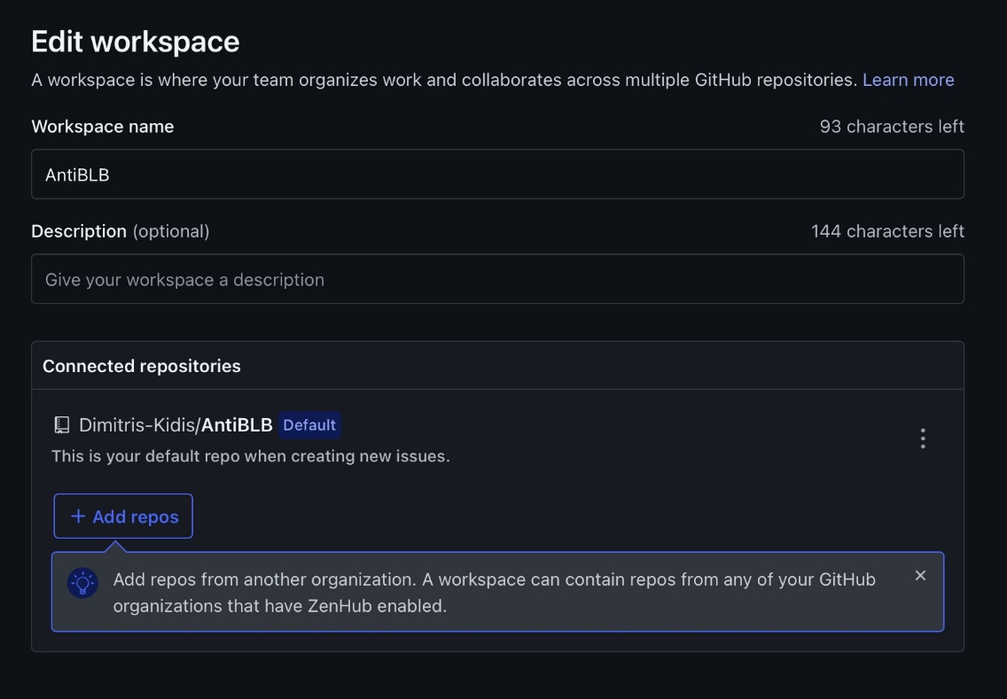

Создание задачи:

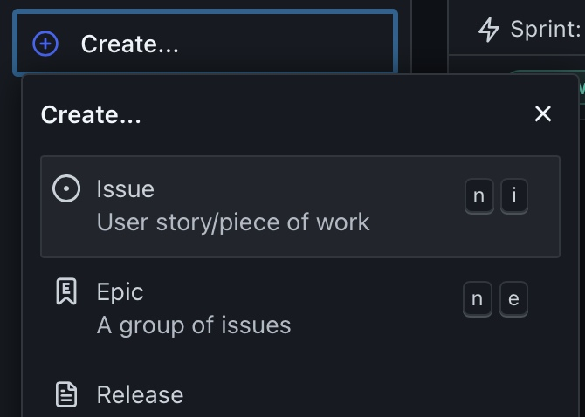

Окно вопроса:

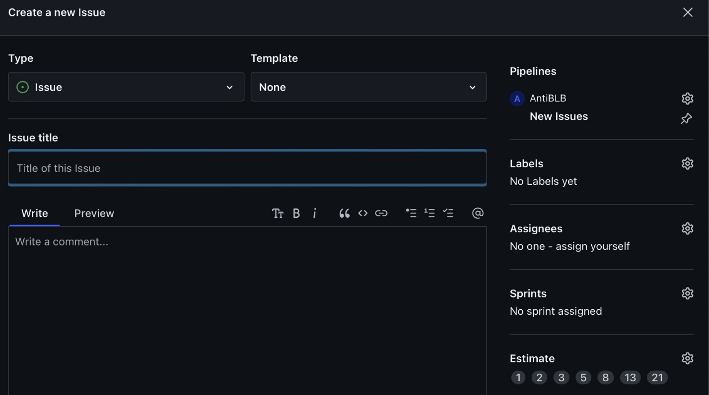

Метки вопроса:

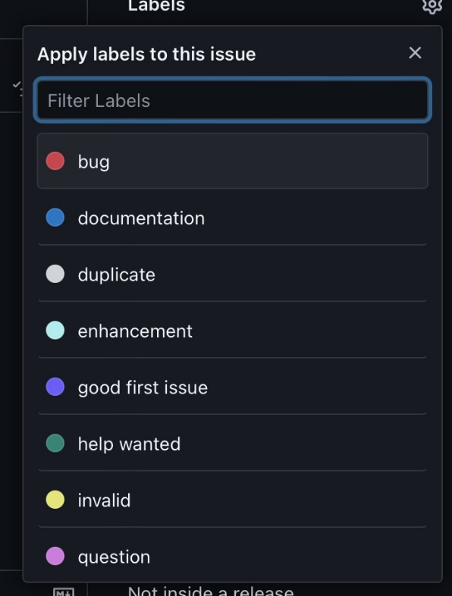

Название и описание:

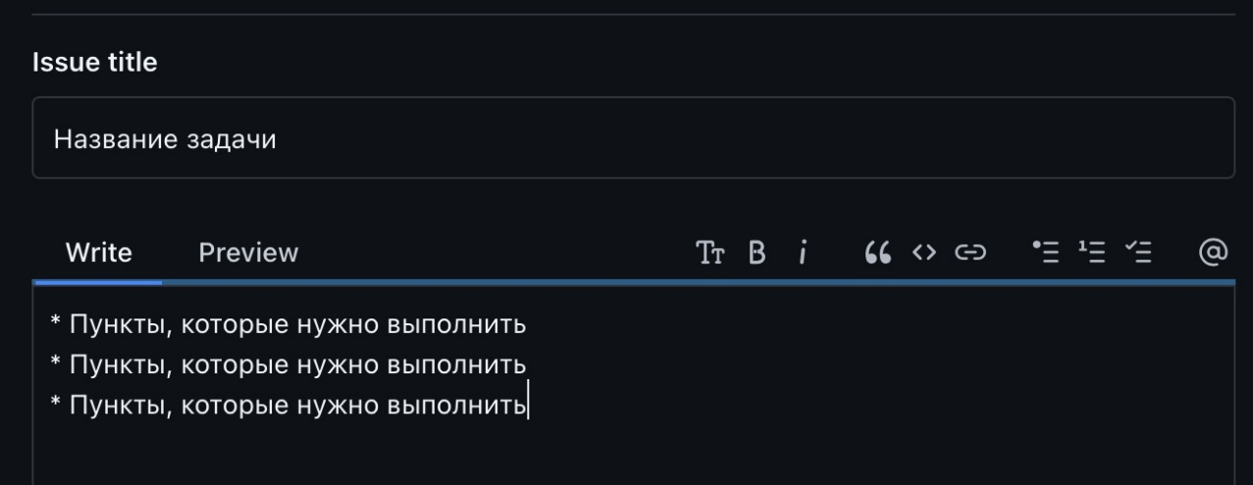

Выбрать человека для этого задания:

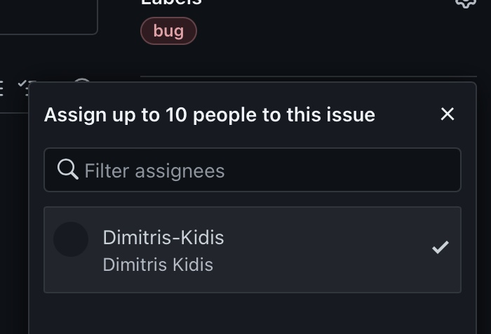

Пример поставленной задачи:

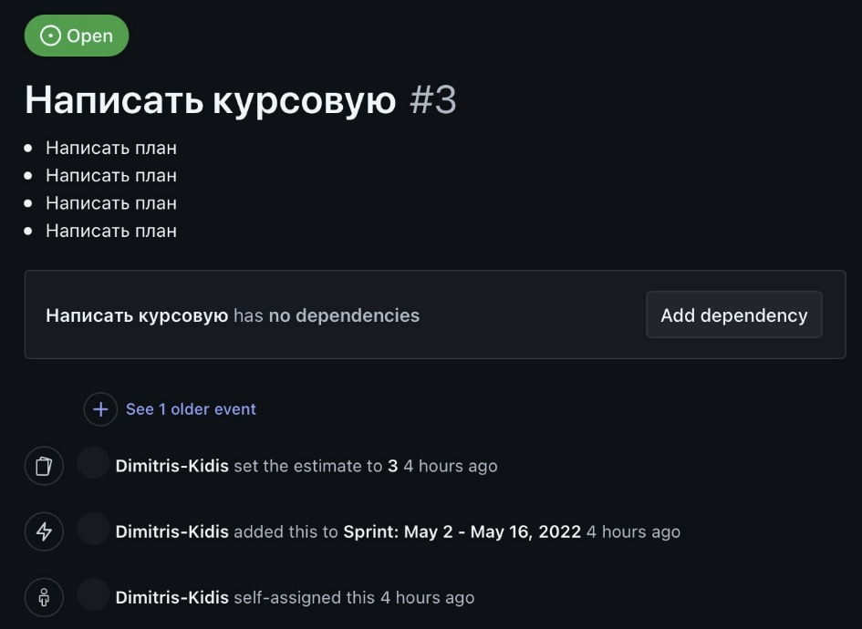

Задача на GitHub:

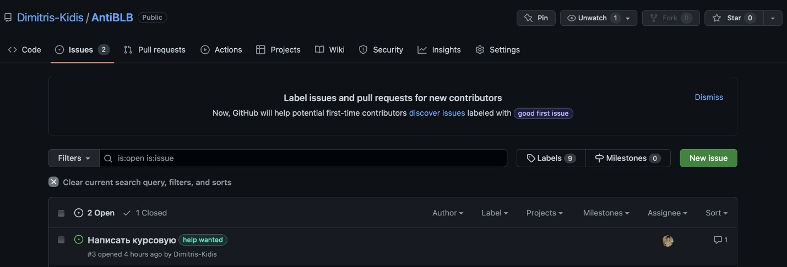

Содержание задачи на GitHub:

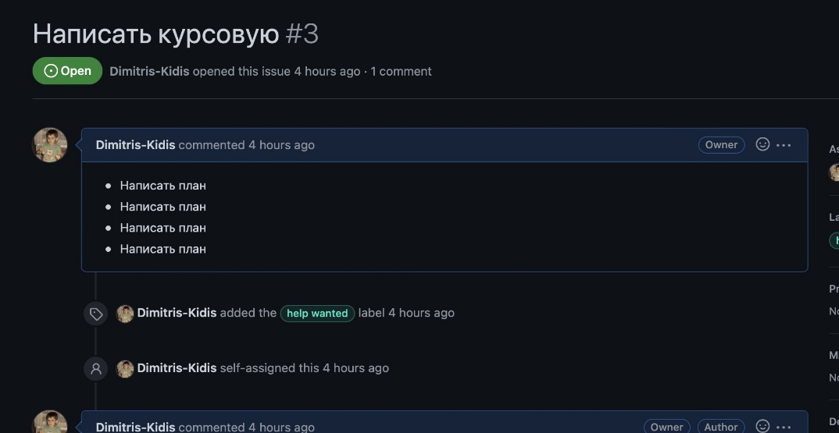

Доска с задачами на ZenHub:

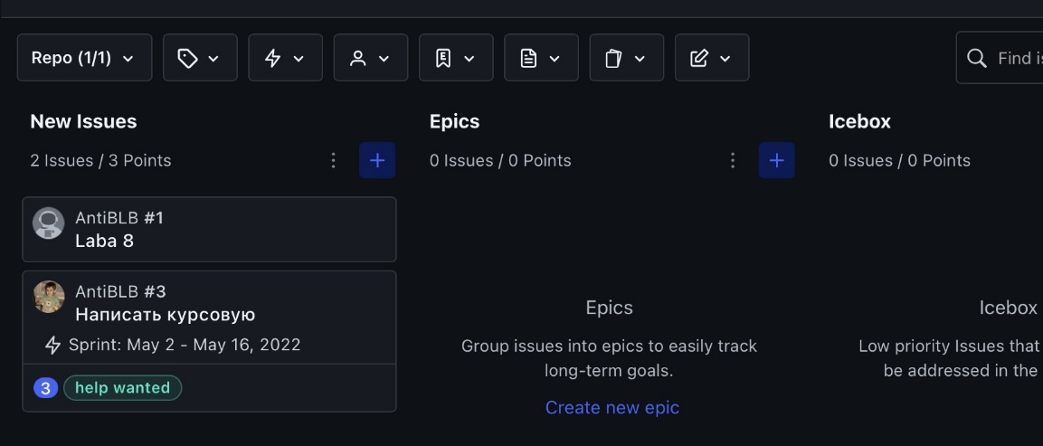

По мере решения задач, их можно переносить из одного этапа подготовки в другой.

Создание Спринта - двухнедельного периода времени, за который нужно выполнить определенные поставленные задачи.



Выбор дат Спринта:



Пример закрытый вопросов/заданий:

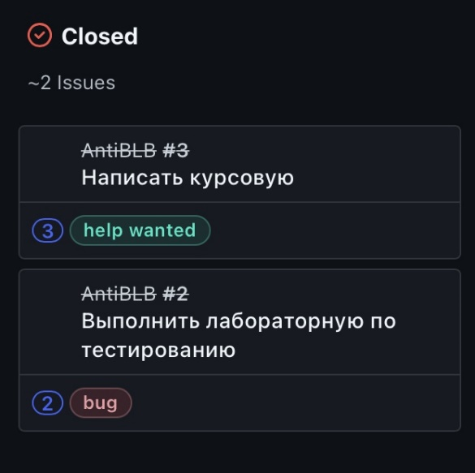

Также можно приглашать людей в команду:



Отправление приглашения по почте:

Сообщение приглашения, которое приходит на почту участника :

